DxD men’s nail & eyelash
男爪磨き 眉毛整 マツエク
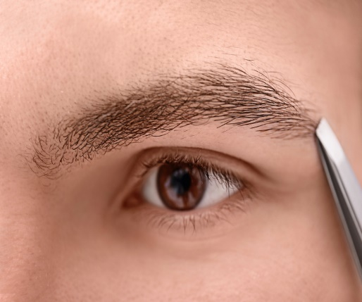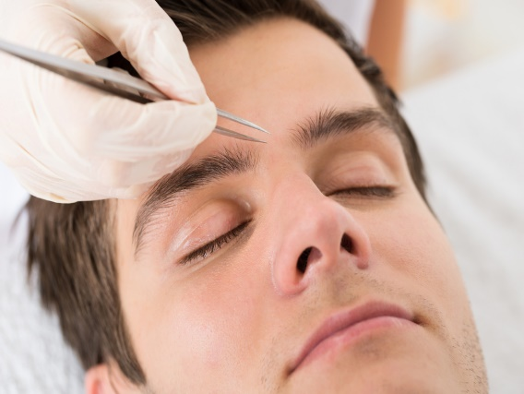

★爪先を綺麗に整え清潔感ある指先へ（男性専用）
★眉毛を整え男らしく、薄い眉は濃く、短い眉は長く
★濃いまつ毛で目力UP！セクシーな目元
女性のマツエク（カラー、デザインも豊富）
すっぴんの味方の眉毛エクステ

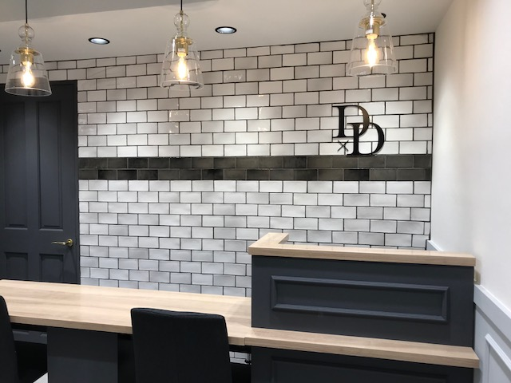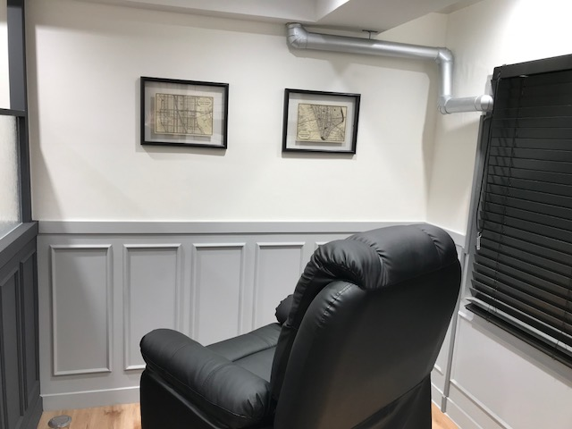 営業時間：平日13:00~21:00 (火曜定休)
土日祝10:00~18:00
0364272033
当ビル７F

渋谷区神宮前6-5-6
サンポウ綜合ビル702
【ディーディー】

